DOCUMENTACIÓN DE PRUEBAS AUTOMATIZADAS
USANDO PYTEST

Andres David Pereira Puello

QA / TESTING / DS SPECIALIST

29/09/2025

GBM

DOCUMENTACIÓN DE PYTEST

Introducción
Pytest es un framework de pruebas para Python que permite escribir casos de prueba de forma simple, legible y escalable. Es ideal para pruebas unitarias, funcionales y de integración, y es ampliamente utilizado en entornos de desarrollo ágil.

Instalación
Para instalar pytest, utiliza pip (el gestor de paquetes de Python):

Estructura de Proyecto
Un proyecto típico con pytest puede tener la siguiente estructura:
Project/
├──app.py
├──test_app.py
└── requirements.txt

Ejemplo de Uso
Un ejemplo simple de prueba con pytest:
Funciones A Hacer Test
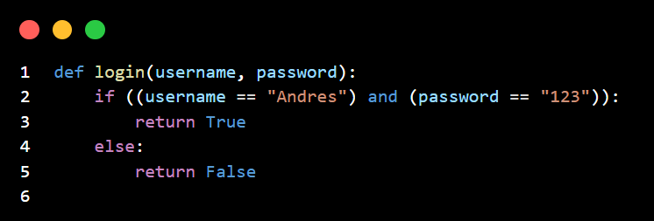

Test
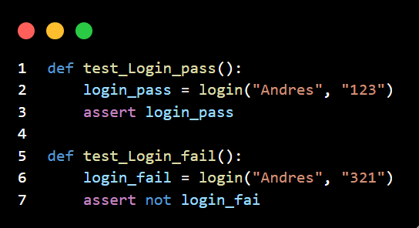

Ejecución de Pruebas
Para ejecutar las pruebas, abre la terminal en la carpeta del proyecto y escribe:
pytest -v
Resultado esperado.
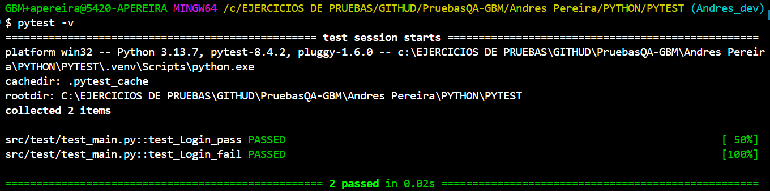
Pytest descubrirá automáticamente los archivos que comienzan con 'test_' y ejecutará las funciones de prueba.

Mejores Prácticas
- Nombra los archivos de prueba con el prefijo 'test_'.
- Usa nombres descriptivos para las funciones de prueba.
- Mantén las pruebas atómicas y enfocadas en un solo caso.
- Utiliza fixtures de pytest para manejar configuraciones repetitivas.

